Тутаевский муниципальный район

Паспорт инвестиционной площадки №8

Атрибут | Значение
Общая информация
Название площадки | Перспективная инвестиционная  площадка для комплексного освоения в целях жилищного строительства
Поселение/городской округ | Тутаевский район, Константиновское сельское поселение
Месторасположение/адрес площадки | Константиновское сельское поселение
Общая площадь, га | 34 га
Возможность увеличения площадки (на га) | Нет
Форма собственности на землю | Государственная собственность
Собственник земельного участка, контактная информация | Администрация Тутаевского муниципального района;  Контакты:  Департамент муниципального имущества Администрации ТМР:  Израйлева Александра Вадимовна - Заместитель Главы Администрации ТМР по имущественным вопросам - директор Департамента муниципального имущества  (48533) 70080;  Управление экономического развития и инвестиционной политики Администрации ТМР:  Никонычева Светлана Николаевна  – начальник управления экономического развития и инвестиционной политика Администрации ТМР, (48533) 20706
Государственный орган исполнительной власти или орган местного самоуправления, уполномоченный на распоряжение земельными участками, находящимися в государственной собственности | Департамент муниципального имущества Администрации ТМР
Категория земель (вид разрешенного использования) | Земли сельскохозяйственного назначения
Способ предоставления (возможные варианты) | Аренда
Кадастровый номер | Не сформирован
Удаленность
Расстояние до г. Ярославля, км. | 21 км
Расстояние до г. Москвы, км. | 280 км
Расстояние до аэропорта Туношна, км. | 56 км
Расстояние до узловой ж/д станции, км. | До ж/д станции г. Ярославля 32 км
Расстояние до Ярославского речного порта, км. | до Ярославский речной порт 40 км
Удаленность от крупнейших автодорог (автомагистралей), км. | Вдоль автомагистрали г. Ярославль – г. Рыбинск (правый берег р.Волга), 1000 м. до автомагистрали Тутаев – Шопша, 30 км до автомагистрали Москва - Холмогоры
Расстояние до ж/д ветки, км.  Расстояние до ж/д станции, км. | До ж/д станции г. Ярославля 32 км.
Расстояние до соседних предприятий и организаций, км. | До 1 км
Расстояние до жилой застройки, км. | До 1 км
Инженерная инфраструктура
Электроэнергия:  - свободная мощность (кВт)  - техническая возможность подачи (кВт)  - удалённость от точки подключения (км) | Возможность подключения имеется, схема прохождения сетей в Приложении 2.
Газоснабжение:  - свободная мощность (м³/год)  - техническая возможность подачи (м³/год)  - удалённость от точки подключения (км) | На участке проходят газопроводы высокого давления Д/У 160, Д/У 315 (стоят на кадастровом учете, отражены на Публичной кадастровой карте)
Водоснабжение:  - свободная мощность (м³/сут)  - техническая возможность подачи (м³/сут)  - удалённость от точки подключения (км) | Рядом с участком проходит водопровод Д-100. Схема расположения в Приложении 3.
Водоотведение:  - свободная мощность (м³/сут)  - техническая возможность подачи (м³/сут)  - удалённость от точки подключения (км) | По участку проходит коллектор Д.225. Схема расположения в Приложении 3.
Ливневая канализация:  Наличие/возможность сброса на рельеф/удалённость от водоёмов (км) | Централизованная ливневая канализация отсутствует. Существует возможность строительства ЛОС.
Организация автомобильных съездов: техническая возможность, условия примыкания | Да
Охранные зоны, особо охраняемые территории, скотомогильники, кладбища, сады: наличие\удаленность в км. | Зона охраны искусственных объектов  Охранная зона инженерных коммуникаций 76.15.2.28;  Зона охраны искусственных объектов  Охранная зона инженерных коммуникаций 76:15:2.17
Дополнительные сведения
Предложения по использованию площадки | жилищное строительство
Примечания | Фотографические материалы.  Рисунок №1. Общий план месторасположения участка.

Рисунок №1. Общий план месторасположения.

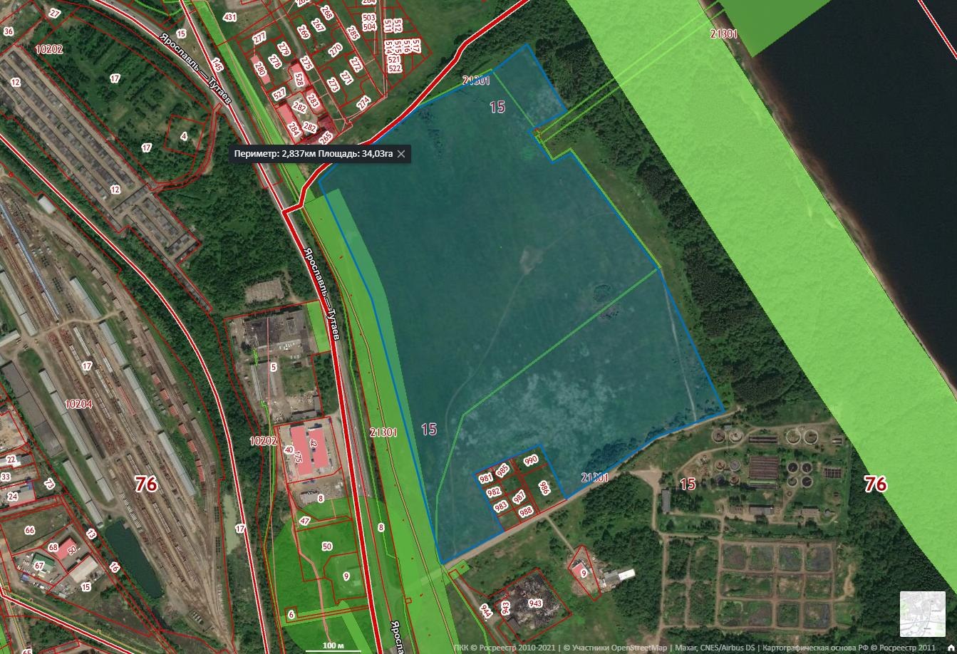

Приложение 2
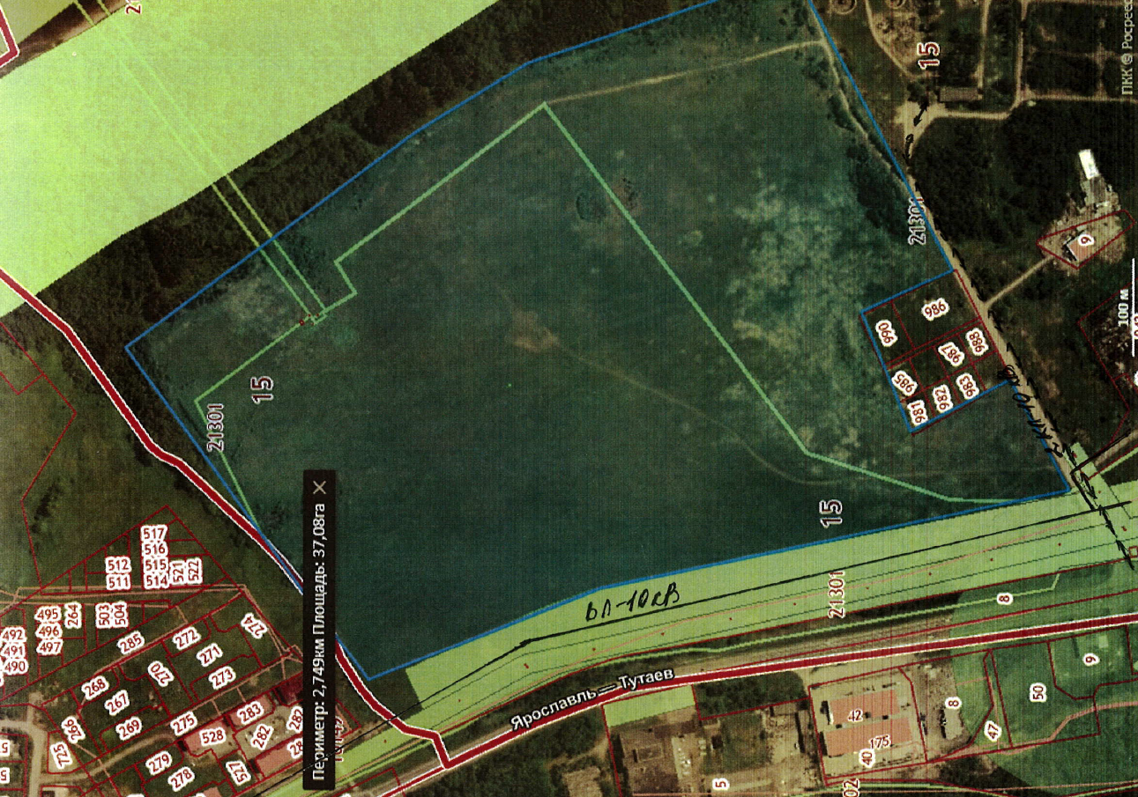

Приложение 3

